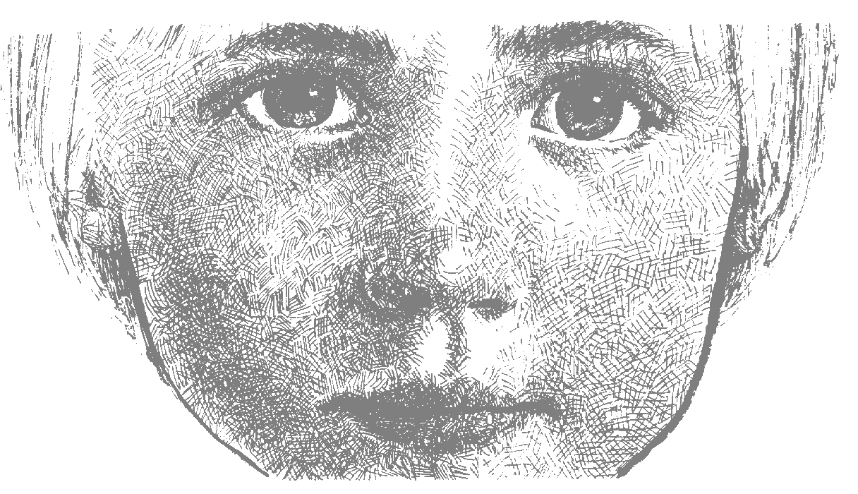
MATERIAL DE REFLEXIÓN – DERECHOS DEL NIÑO
Primer Ciclo de Educación Primaria
Equipo de Urgencias Educativas
La Salle – Andalucía

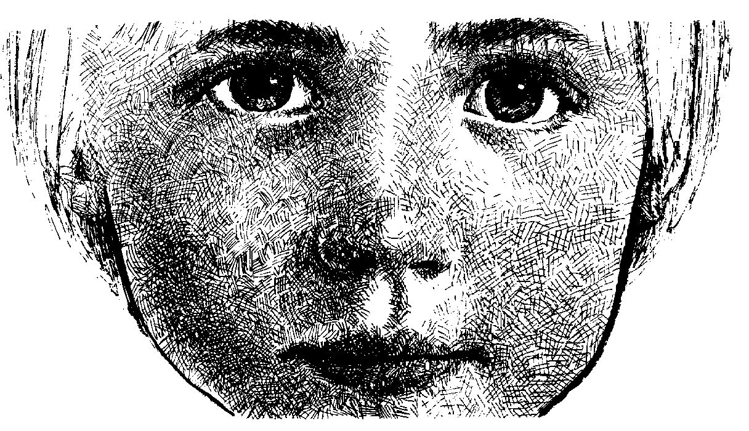

Derechos del Niño
Primer Ciclo PrimariaReflexión 1
Equipo de Urgencias Educativas - La Salle – Andalucía

El conejo Conservacionista

Había una Vez un Conejo Muy hacendoso y responsable, que habitaba en el bosque, y se preocupaba de mantenerlo todo muy limpio.

Pero un día las cosas cambiaron. La gente empezó a ensuciar el bosque y el conejo se puso tristísimo.

Pasó su amigo el venado, Y le preguntó:

¿Qué, te pasa, amigo?

Que estoy triste porque la gente no quiere mantener limpio el bosque.

Cuenta Conmigo, amigo Conejo, que yo ayudare.

Tengo una idea, amigo venado. Busca un marcador para mañana, que yo me encargaré de la madera. Nos veremos mañana.

Al día siguiente el conejito estaba ansioso por empezar el trabajo. El venado llegó a la hora convenida.

¡Hola! - dijo alegre -, ya traje el pedido.

Muy bien. Comencemos a trabajar. Haremos carteles en estas tablitas que prepare", para que, los hombres cumplan con ciertas normas sobre el cuido del ambiente,

Trabajaron por largo tiempo, y cuando estuvieron listos los carteles, los colgaron de los árboles. Alegres, se fueron a descansar. El conejo a su madriguera y el Venado, bosque adentro.

Pero unos hombres desalmados que estuvieron por el bosque arrancaron los carteles y dijeron: "¿Para qué Conservar la naturaleza?"

Al día siguiente el conejo observó los carteles en el piso y se entristeció mucho. Desanimado, exclamó: "¡Para qué cuidar la naturaleza, si todos la destruyen!".

Unos niños que lo escucharon le contestaron:

Tenemos que cuidar la naturaleza, pues si no, Venezuela será un fracaso.

El conejo volvió a colgar los afiches. Estos decían:

¡QUE LINDA ES LA NATURALEZA CONSERVADA!. ¡AYUDANOS A CONSERVAR LA NATURALEZA! ¡CONSERVAR LA NATURALEZA ES PROBLEMA DE TODOS!

SALUD: Tenemos derecho a cuidados médicos, a desarrollar hábitos saludables, sin drogas, y a vivir en un lugar sin contaminación y agradable.

Preguntas para la reflexión:

¿Cómo nos gusta a nosotros encontrarnos el campo cuando vamos?
¿Qué hacemos nosotros/as para conservar el campo como estaba?
¿Qué ocurre si se ensucian los ríos, los bosques,... se ensucian?
¿Qué ventajas nos proporciona una naturaleza sana para nuestra salud?

Oración:

Me gustaría, Jesús, que cuando yo sea mayor no hubiera fabricas que contaminasen la atmósfera que el hombre no continuase destrozando la naturaleza.
Ahora que soy pequeño, Jesús, ayúdame a cuidar los parques donde yo juego y paseo.
Derechos del Niño
Primer Ciclo PrimariaReflexión 2
Equipo de Urgencias Educativas - La Salle – Andalucía

EL LAVADO DEL GATO

Cierto lindo gatito estaba deseando convertirse en cazador. ¿Cuándo atraparía su primer ratoncillo?

Pensando en ello estaba una mañana cuando escucho un ruidito. Alargó la oreja, abrió un ojo y miró en torno. Entonces vio al ratoncillo que salía de su agujero y empezaba a caminar, mirando a todas partes, un poco asustado.

Y el gato se dijo:

¡Ya es mío!

Pero, cuando iba a lanzarse sobre él, recordó que todavía no se había lavado y pensó que, un gato tan importante como él no podía ponerse a comer sin lavarse primero. Así que empezó a lamerse las patitas con todo cuidado. Luego se pasó la lengua varias veces por el hocico, las orejas y el cuello e incluso el pecho, pero sin perder de vista al ratoncillo. Este se hinchaba a comer todo cuanto encontraba, bien que manteniéndose a prudente distancia.

¡Ea, ya estoy! - exclamó el gato -. ¡Vaya desayuno que me espera!

El ratoncillo, listo de verdad, antes de que su enemigo terminara de prometerse tan feliz banquete, le dirigió una burlona mirada y, a todo correr, se metió en su agujero.

El gato se quedó con la boca abierta.

¡Buen tonto he sido! - se lamentó -. He dejado escapar al ratón cuando le tenía casi en mis garras. De ahora en adelante seré más precavido: primero comeré y luego me haré el aseo.

Por eso se dice que, desde entonces, todos los gatos se asean después de comer.
SALUD: Tenemos derecho a cuidados médicos, a desarrollar hábitos saludables, sin drogas, y a vivir en un lugar sin contaminación y agradable.

Preguntas para la reflexión:

Al igual que el gato de nuestro cuento, nosotros también debemos lavarnos con frecuencia y sobre todo asearnos antes y después de comer ¿Qué puede ocurrir si no nos lavamos las manos antes de comer?
¿Qué tipo de aseo es conveniente que haga después de comer?
Oración:

A veces, Señor, me encuentro bien, no me duele nada, ¡soy feliz!.
Pero otras veces, me encuentro mal, mi cuerpo está enfermo.
Ayúdame, Señor, a decir gracias a los que me cuidan.

Derechos del Niño
Primer Ciclo PrimariaReflexión 3
Equipo de Urgencias Educativas - La Salle – Andalucía

Los geniecillos holgazanes:

Erase dos duendecillos que vivían en un lindo bosque. Su casita pudo haber sido un primor, si se hubieran ocupado de limpiarla. Pero como eran tan holgazanes, la suciedad la hacía inhabitable.

Un día se les apareció la Reina de las Hadas y les dijo:

Voy a mandaros a la Bruja Gruñona para que cuide de vuestra casa. Desde luego, no os resultará simpática...

Y llegó la Bruja Gruñona montada en su escoba. Llevaba seis pares de gafas para ver mejor las motas de polvo y empezó a escobazos con todos. Los geniecillos, aburridos de tener que limpiar, fueron a ver a un mago amigo para que les transformase en pájaros. Y así, batiendo sus alas, se fueron muy lejos...

En lo sucesivo pasaron hambre y frío; a merced del tiempo y sin casa donde cobijarse, recordaban con pena su acogedora casita del bosque. Bien castigados estaban por su pereza.

Jamás volvieron a disfrutar de su casita que fue habitada por otros geniecillos más obedientes y trabajadores.

Preguntas para la reflexión:

El desorden puede ser motivo de mala salud, pon un ejemplo
¿Ordenas tus cosas (libros, juguetes, ropas,...) para así tener mejor ambiente en casa y a la vez que tu mamá esté más contenta contigo?
Nombra cosas que en casa deben estar muy ordenadas para evitar que los más pequeños las toquen y pueda haber un accidente (medicinas, productos de limpieza, cuchillos,...)
Oración:

Te pido perdón, Jesús, por todas las veces que soy desordenado y no ayudo en casa, por las veces que puedo evitar algún mal hábito y no lo hago.

SALUD: Tenemos derecho a cuidados médicos, a desarrollar hábitos saludables, sin drogas, y a vivir en un lugar sin contaminación y agradable.

Derechos del Niño
Primer Ciclo PrimariaReflexión 4
Equipo de Urgencias Educativas - La Salle – Andalucía

Mamá Oca:

Si conocéis alguna madre modelo esa es idéntica a Mamá Oca. Se levanta siempre la primera, prepara el desayuno de sus hijos y, después, les lleva al colegio.

Cuando vuelve a casa comienza las faenas caseras. Por fin, prepara la comida, que está para chuparse los dedos. Con esto, su jornada de trabajo no ha hecho más que empezar.

Siempre está de buen humor, cuenta chistes a sus hijos y participa en los juegos de éstos como si tal cosa. Es una oca encantadora y simpática a más no poder.

Hoy, Mamá Oca se ha levantado con un fuerte dolor de cabeza. Sus hijos han tenido que meterla en la cama, casi contra su voluntad, y están muy afligidos, pues laven muy enferma. El doctor opina que Mamá Oca se curará, porque es fuerte y animosa. Ella misma se encarga de consolar a sus hijos y dirige, desde la cama, todas las faenas domésticas, que por cierto, éstos realizan con alegría.

Preguntas para la reflexión:

¿Has estado enfermo/a hace poco? ¿Qué te pasaba?
¿Venías al cole?
¿Venías al cole?
¿Cómo te curaste?
Oración:

Señor, hoy te quiero pedir por todos los niños del mundo que están enfermos para que se recuperen pronto. Y te doy las gracias por que yo gozo de buena salud.
SALUD: Tenemos derecho a cuidados médicos, a desarrollar hábitos saludables, sin drogas, y a vivir en un lugar sin contaminación y agradable.

Derechos del Niño
Primer Ciclo PrimariaReflexión 5
Equipo de Urgencias Educativas - La Salle – Andalucía

El fabricante de medicinas:

Don Elefante era muy bueno y cariñoso con todos los habitantes de la selva. En justa correspondencia, recibía el amor y la estimación de todo aquel que había sido curado por sus medicinas.

En efecto, don Elefante había montado un laboratorio en el sótano de su casa y experimentaba sin cesar con nuevas sustancias químicas, deseoso de terminar con las dolencias y enfermedades de los animales.

Poco a poco iba logrando medicinas más potentes e inofensivas para la salud. Cuando llegó a viejo, casi no había enfermedad que se le resistiera, tal era sus sabiduría y buen tino.

Don Elefante enfermó de gravedad. Lo suyo no era algo que pudiera curarse con medicinas, pues la vejez es un proceso natural. Comprendió que su muerte se acercaba y tomó las precauciones convenientes.

Toma, Felisín – le dijo a su criado, un gato muy simpático y servicial –, éstas son las fórmulas que necesitarás para seguir fabricando medicinas en el laboratorio, suponiendo, claro está, que desees continuar mi labor.
¡No faltaba más, don Elefante! Hasta que me muera, seguiré haciendo lo que usted, curar al enfermos y consolar al triste – respondió Felisín, en un arrebato de ternura.

Don Elefante murió dulcemente, pero su recuerdo permanecerá vivo por siempre en toda la selva.

Preguntas para la reflexión:

¿Qué cosas podemos evitar para no ponernos enfermos?
¿Alguna hemos enfermado por desobedecer a los mayores? (meternos en charcos y resfriarnos, comer demasiadas chuches,...)
¿A quien acudimos en caso de sentirnos mal?
Nosotros que somos pequeños, no podemos administrarnos los medicamentos ¿Quién no cuida cuando estamos enfermos?
Oración:

Te pido, Señor,
que todas las personas que están enfermas
mejoren, y, a ser posible, se curen.
SALUD: Tenemos derecho a cuidados médicos, a desarrollar hábitos saludables, sin drogas, y a vivir en un lugar sin contaminación y agradable.

